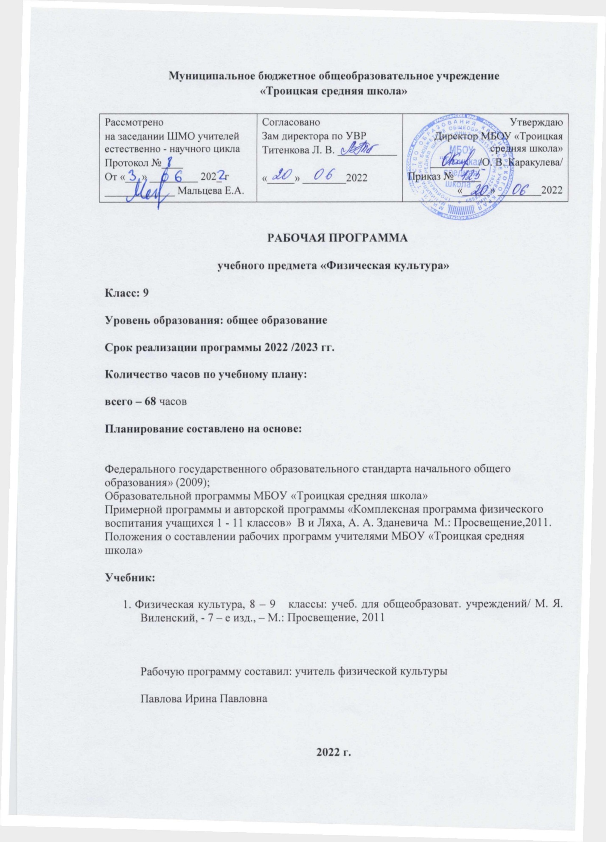

ПОЯСНИТЕЛЬНАЯ ЗАПИСКА

К РАБОЧЕЙ ПРОГРАММЕ ПО ФИЗИЧЕСКОЙ КУЛЬТУРЕ

для учащихся 9 класса

Рабочая программа курса «Физическая культура » разработана на основе учебной программы «Комплексная программа физического воспитания учащихся 1-11 классов( В.И. Лях, А.А.Зданевич. Москва, «Просвещение» 2011г)

Программа обеспечена следующим методическим комплектом:

1. В.И.Лях, А.А.Зданевич Учебник «Физическая культура» для уч-ся 8-9 классов. Москва. «Просвещение» 2011г

Целью физического воспитания в школе является содействие всестороннему развитию личности посредством формирования физической культуры личности школьника. Слагаемыми физической культуры являются: крепкое здоровье, хорошее физическое развитие, оптимальный уровень двигательных способностей, знания и навыки в области физической культуры, мотивы и освоенные способы (умения) осуществлять физкультурно-оздоровительную и спортивную деятельность.

Достижение цели физического воспитания обеспечивается решением следующих основных задач, направленных на:

• укрепление здоровья, содействие гармоническому физическому развитию;

• обучение жизненно важным двигательным умениям и навыкам;

• дальнейшее развитие двигательных (кондиционных и координационных) способностей;

• формирование знаний о личной гигиене, режиме дня, влияние физических упражнений на состояние здоровья, работоспособности и развитие двигательных способностей на основе знаний о системе организма;

• углубленное представление об основных видах спорта;

• приобретение необходимых знаний в области физической культуры и спорта;

• воспитание потребности и умения самостоятельно заниматься физическими упражнениями, сознательно применять их в целях отдыха, тренировки, повышения работоспособности и укрепления здоровья;

• формирование адекватной оценки собственных физических возможностей;

• содействие воспитанию нравственных и волевых качеств, развитие психических процессов и обучению психической саморегуляции;

Система физического воспитания, объединяющая урочные, внеклассные и внешкольные формы занятий физическими упражнениями и спортом, должна создавать максимально благо приятные условия для раскрытия и развития не только физических, но и духовных способностей ребенка, его самоопределения. В этой связи в основе принципов дальнейшего развития системы физического воспитания в школе должны лежать идеи личностного и деятельностного подходов, оптимизации и интенсификации учебно-воспитательного процесса.

Решая задачи физического воспитания, учителю необходимо ориентировать свою деятельность на такие важные компоненты, как воспитание ценностных ориентации на физическое и духовное совершенствование личности, формирование у учащихся потребностей и мотивов к систематическим занятиям физическими упражнениями, воспитание моральных и волевых качеств, формирование гуманистических отношений, приобретение опыта общения. Школьников необходимо учить способам творческого применения полученных знаний, умений и навыков для поддержания высокого уровня физической и умственной работоспособности, состояния здоровья, самостоятельных занятий.

Важной особенностью образовательного процесса в основной школе является оценивание учащихся. Оценивание учащихся предусмотрено как по окончании изучения раздела, так и по мере текущего освоения умений и навыков.

1. **Содержание учебного предмета**

|  |  |  |  |
| --- | --- | --- | --- |
| **№** | **Название раздела** | **Содержание раздела** | **Кол-во часов** |
| **1** | **Лёгкая атлетика** | Меры безопасности на занятиях лёгкой атлетикой.  Бег 30 метров  Прыжок в длину с места.  Прыжок в длину с разбега.  Метание мяча.  Судейская терминология. Правила игры в регби.  Индивидуальный план учебно-тренировочных занятий.  Изучение опыта команд высших разрядов.  Меры безопасности на занятиях регби  Прыжки в высоту с разбега.  Бег 100 метров.  Бег 3000 метров – юноши, 2000 метров – девушки.  Прыжки в длину с места.  Метание гранаты 700 г –юноши, 500 г – девушки.  Прыжки в длину с разбега. | 28 |
| **2** | **Баскетбол.** | Меры безопасности на занятиях по баскетболу.  Ловля мяча после отскока от щита.  Передача мяча одной рукой в движении.  Тактические действия в защите.  Тактические действия в нападении.  Стратегия игры.  Совершенствовать ранее изученные варианты группового взаимодействия в зависимости от условий на спортивной площадке  Совершенствование умений и навыков ранее изученных способов владения мячом.  Ловля мяча после отскока от щита.  Взаимодействие игроков в нападении и защите.  Броски по кольцу с разных точек.  Передача мяча одной рукой в движении. | 22 |
| **3** | **Гимнастика** | Меры безопасности на занятиях по гимнастике.  Кувырок вперёд, назад (девушки). Длинный кувырок (юноши).  Мост (девушки). Стойка на голове и руках (юноши).  Повторение акробатических упражнений, изученных в 8 кл.(девушки). Стойка на руках у стенки (юноши).  Владение навыками игры в РЕГБИ.  На коне: вскок в упор присев и соскок прогнувшись(девушки). Прыжок через коня и козла (юноши).  Прыжок через коня (юноши), через козла (девушки).  Акробатические упражнения  Метание набивного мяча  Совершенствовать выполнение ранее изученных командных взаимодействий.  РЕГБИ Требования безопасности.  Комбинация акробатических упражнений из 4 элементов (девушки). Лазание по канату (юноши). | 24 |
| **4** | **Лыжная подготовка** | Меры безопасности на занятиях по лыжной подготовке.  Попеременный двухшажный ход (соверш.)  Техника одновременных ходов  Попеременный четырехшажный ход.  Переходы с попеременных ходов на одновременные  Спуски и повороты с склона.  Спуски с торможением.  Полуконьковый ход  Коньковый ход (Знакомство)  Лыжные гонки 3 км -девушки, 5 км - юноши.  Прохождение до 5 км (девушки), до8 км (юноши)  Спортивные игры с использованием мяча для регби (гандбол, баскетбол, лапта, футбол).  Упражнения общеразвивающей и специальной направленности.  Упражнения из легкой атлетики.  Подведение итогов четверти. | 28 |

1. **Календарно – тематическое планирование**

|  |  |  |  |  |
| --- | --- | --- | --- | --- |
| **№**  **п/п** | **Тема урока** | **Кол-**  **во часов** | **Дата** | |
| **план** | **факт** |
|  | **Лёгкая атлетика** |  |  |  |
| 1 | Меры безопасности на занятиях лёгкой атлетикой. | 1 | 06.09 |  |
| 2 | Бег 30 метров. | 1 | 09.09 |  |
| 3 | Прыжок в длину с места. | 1 | 13.09 |  |
| 4 | Прыжок в длину с разбега. | 1 | 16.09 |  |
| 5 | Метание мяча. | 1 | 20.09 |  |
| 6 | Меры безопасности на занятиях регби | 1 | 23.09 |  |
| 7 | Индивидуальный план учебно-тренировочных занятий. | 1 | 27.09 |  |
| 8 | Судейская терминология. Правила игры в регби. | 1 | 30.09 |  |
|  | **Баскетбол.** |  |  |  |
| 9 | Меры безопасности на занятиях по баскетболу. | 1 | 04.10 |  |
| 10 | Ловля мяча после отскока от щита. | 1 | 07.10 |  |
| 11 | Ловля мяча после отскока от щита. | 1 | 11.10 |  |
| 12 | Передача мяча одной рукой в движении. | 1 | 14.10 |  |
| 13 | Передача мяча одной рукой в движении. | 1 | 18.10 |  |
| 14 | Тактические действия в защите. | 1 | 21.10 |  |
| 15 | Тактические действия в нападении. | 1 | 25.10 |  |
| 16 | Стратегия игры. | 1 | 28.10 |  |
| 17 | Совершенствование умений и навыков ранее изученных способов владения мячом. | 1 | 08.11 |  |
| 18 | Совершенствовать ранее изученные варианты группового взаимодействия в зависимости от условий на спортивной площадке. | 1 | 10.11 |  |
|  | **Гимнастика.** |  |  |  |
| 19 | Меры безопасности на занятиях по гимнастике. | 1 | 15.11 |  |
| 20 | Кувырок вперёд, назад (девушки). Длинный кувырок (юноши). | 1 | 18.11 |  |

|  |  |  |  |  |
| --- | --- | --- | --- | --- |
| 21 | Мост (девушки). Стойка на голове и руках (юноши). | 1 | 22.11 |  |
| 22 | Повторение акробатических упражнений, изученных в 8 кл.(девушки). Стойка на руках у стенки (юноши). | 1 | 25.11 |  |
| 23 | Повторение акробатических упражнений, изученных в 8 кл.(девушки). Стойка на руках у стенки (юноши). | 1 | 29.11 |  |
| 24 | Комбинация акробатических упражнений из 4 элементов (девушки). Лазание по канату (юноши). | 1 | 02.12 |  |
| 25 | Комбинация акробатических упражнений из 4 элементов (девушки). Лазание по канату (юноши). | 1 | 06.12 |  |
| 26 | На коне: вскок в упор присев и соскок прогнувшись(девушки). Прыжок через коня и козла (юноши). | 1 | 09.12 |  |
| 27 | На коне: вскок в упор присев и соскок прогнувшись(девушки). Прыжок через коня и козла (юноши). | 1 | 13.12 |  |
| 28 | Прыжок через коня (юноши), через козла (девушки). | 1 | 16.12 |  |
| 29 | Прыжок через коня (юноши), через козла (девушки). | 1 | 20.12 |  |
| 30 | Акробатические упражнения | 1 | 23.12 |  |
| 31 | Акробатические упражнения | 1 | 27.12 |  |
| 32 | Метание набивного мяча | 1 | 30.12 |  |
| 33 | Совершенствовать выполнение ранее изученных командных взаимодействий. | 1 | 22.01 |  |
| 34 | Совершенствовать выполнение ранее изученных командных взаимодействий. | 1 | 10.01 |  |
| 35 | РЕГБИ Требования безопасности. | 1 | 13.01 |  |
| 36 | РЕГБИ Требования безопасности. | 1 | 17.01 |  |
| 37 | Владение навыками игры в РЕГБИ. | 1 | 20.01 |  |
| 38 | Владение навыками игры в РЕГБИ. | 1 | 24.01 |  |
|  | **Лыжная подготовка.** |  |  |  |
| 39 | Меры безопасности на занятиях по лыжной подготовке. | 1 | 27.01 |  |
| 40 | Попеременный двухшажный ход (соверш.) | 1 | 31.01 |  |
| 41 | Техника одновременных ходов | 1 | 07.02 |  |
| 42 | Техника одновременных ходов | 1 | 10.02 |  |
| 43 | Попеременный четырехшажный ход. | 1 | 14.02 |  |
| 44 | Переходы с попеременных ходов на одновременные | 1 | 17.02 |  |
| 45 | Переходы с попеременных ходов на одновременные | 1 | 21.02 |  |
| 46 | Спуски и повороты с склона. | 1 | 24.02 |  |
| 47 | Спуски и повороты с склона. | 1 | 28.02 |  |
| 48 | Спуски с торможением. | 1 | 03.03 |  |
| 49 | Спуски с торможением. | 1 | 07.03 |  |
| 50 | Полуконьковый ход | 1 | 10.03 |  |
| 51 | Коньковый ход (Знакомство) | 1 | 14.03 |  |
| 52 | Лыжные гонки 3 км -девушки, 5 км - юноши. | 1 | 17.03 |  |
| 53 | Прохождение до 5 км (девушки), до8 км (юноши) | 1 | 21.03 |  |
|  | **Баскетбол.** |  |  |  |
| 54 | Спортивные игры с использованием мяча для регби (гандбол, баскетбол, лапта, футбол). | 1 | 24.03 |  |
| 55 | Ловля мяча после отскока от щита. | 1 | 28.03 |  |
| 56 | Ловля мяча после отскока от щита. | 1 | 31.03 |  |
| 57 | Передача мяча одной рукой в движении. | 1 | 04.04 |  |
| 58 | Передача мяча одной рукой в движении. | 1 | 07.04 |  |
| 59 | Броски по кольцу с разных точек. | 1 | 11.04 |  |
| 60 | Броски по кольцу с разных точек. | 1 | 14.04 |  |
| 61 | Взаимодействие игроков в нападении и защите. | 1 | 18.04 |  |
|  | **Лёгкая атлетика** |  |  |  |
| 62 | Прыжки в высоту с разбега. | 1 | 21.04 |  |
| 63 | Бег 100 метров. | 1 | 02.05 |  |
| 64 | Бег 60 метров. | 1 | 05.05 |  |
| 65 | Прыжки в длину с разбега. | 1 | 12.05 |  |
| 66 | Прыжки в длину с места. | 1 | 16.05 |  |
| 67 | Метание гранаты 700 г –юноши, 500 г – девушки. | 1 | 19.05 |  |
| 68 | Бег 3000 метров – юноши, 2000 метров – девушки. | 1 | 23.05 |  |